República Dominicana

Instituto de Estabilización de Precios
INESPRE

Memoria Institucional
Año 2019

PRESENTACIÓN
El Instituto de Estabilización de Precios (INESPRE) presenta la Memoria Institucional Anual 2019, donde se muestran las acciones más destacadas del año. Está dirigida a rendir cuentas al Gobierno Central y la ciudadanía en general, compuesta por las principales ejecutorias de las áreas sustantivas y las trasversales; en este sentido, se presentan los resultados de la gestión de los programas de comercialización realizados por la Institución, así como el impacto de éstos en el público objetivo.
Otros aspectos que comprende esta Memoria son las ejecutorias de los distintos instrumentos usados en las actividades operativas orientadas a aumentar los niveles de rentabilidad a pequeños y medianos productores, con estrategias que les permitan colocar sus productos con alta calidad, inocuidad y precios accesibles a los sectores de menor capacidad de compra, desarrollados de tal forma que puedan dar respuestas a los objetivos establecidos en el Plan Estratégico Institucional 2017-2020, vinculado a los objetivos de la Estrategia Nacional de Desarrollo (END) 2030 y El Plan Nacional Plurianual del Sector Público (PNPSP).
En este documento se presentan los resultados de la gestión del año 2019, sustentado en estrategias de comercialización, que impacta de forma positiva, en la economía de los sectores más necesitados de la población.
También presentamos los eventos realizados para que los pequeños y medianos productores usen como soporte o apoyo estos espacios que les permiten colocar sus productos, garantizando así su permanencia en el mercado agropecuario, con buenos beneficios y seguro retorno de sus inversiones.
La institución lleva a cabo un programa de comercialización con el objetivo de beneficiar a pequeños y medianos productores agrícolas y agroindustriales, así como facilidades para que los ciudadanos puedan adquirir productos sanos a precios justos. Dicho programa de comercialización está anclado en los Mercados de Productores, los Agromercados, las Bodegas Fijas Focalizadas y las Bodegas Móviles que se realizan cubriendo el territorio nacional.

CONTENIDO
I.-RESUMEN EJECUTIVO............................................................ ........1
II. ASPECTOS GENERALES DE LA INSTITUCIÓN............... ............3
2.1 BREVE RESEÑA HISTÓRICA DE LA INSTITUCIÓN 3
2.2 MISIÓN 4
2.3 VISIÓN 4
2.4 VALORES INSTITUCIONALES 5
2.5 BASE LEGAL 6
2.6 FUNCIONARIOS 7
III. RESULTADOS DE LA GESTIÓN DEL AÑO 201……………………8
3.1 ASPECTOS DE COMERCIALIZACIÓN 8
3.1.2 Mercados de Productores 9
3.1.3 Agromercados 11
3.1.4 Bodegas Fijas 12
3.1.5 Bodegas Móviles 12
3.1.6 Actividades Relacionadas a Buenas Prácticas Alimentarias 12
3.1.7 Afiliaciones de pequeños y medianos productores 13
3.2 ASPECTOS FINANCIEROS 15
3.3 POSICIONAMIENTO DE LA INSTITUCIÓN 16
3.4 ACUERDOS INTERINSTITUCIONALES 17

I.-RESUMEN EJECUTIVO
El Instituto de Estabilización de Precios (INESPRE) desarrolla programas de comercialización que contribuyen a la rentabilidad de pequeños y medianos productores y facilidad de compras a consumidores de escasos recursos, a través de Mercados de Productores, Bodegas Populares Móviles, Bodegas Populares Fijas Focalizadas y Red de Agromercados.
En el POA 2019 se programaron 1,200 Mercados de Productores (47 % más que en el 2018), una Red de 18 Agromercados operando de manera continua, 1,030 Bodegas Populares Móviles y 30 Bodegas Populares Fijas Focalizadas, operando de forma continua.
De esta programación se realizaron 739 Mercados de Productores (64.1%); se mantienen operando 12 Agromercados (66.7%); 514 Bodegas Móviles (51.8%). seis Bodegas Populares Fijas Focalizadas abastecidas (20%).
El INESPRE desarrolla programas de comercialización con el propósito de beneficiar a pequeños y medianos productores agropecuarios y agroindustriales, así como también, a consumidores de recursos limitados, usando para tal fin, canales de comercialización, identificados como: Mercados de Productores, Bodegas Populares Móviles, Bodegas Populares Fijas Focalizadas y Red de Agromercados, con productos de alta calidad y precios justos, en este sentido, el monto por ventas de los Mercados de Productores fue de RD$ 86,062,268 durante el 2019. En los Agromercados se lograron ventas por RD$ 118,756,250 y con un número de clientes beneficiados de 362,814. Igualmente, las compras de productos agrícolas y agroindustriales que realizó el INESPRE fue de RD$ 8,523,938 para este año.

Respecto a la población beneficiada por comercialización durante el 2019: En los Mercados de Productores se beneficiaron 383,250 familias, en las Bodegas Populares Móviles 136,210 familias, en las Bodegas Fijas 77,175 familias y en los Agromercados 308,700 familias.
INESPRE a través de la Dirección Agropecuaria de Normas y Tecnología Alimentaria, realizó 25 talleres de “Buenas Prácticas Alimentarias” a Pequeños y Medianos Productores, así como 241 actividades de control de plaguicidas, pesticidas y herbicidas.
Por otro lado, la Dirección de Gestión de Programas realizó 12 reuniones orientadas a la afiliación de Pequeños y Medianos Productores, logrando en el año 4,502, organizados en aproximadamente 68 Asociaciones agrarias, ubicadas en diferentes sectores del país.
En el aspecto institucional, el INESPRE presentó al Ministerio de Administración Pública y el Ministerio de Agricultura, su Carta Compromiso al Ciudadano y se encuentra en los puntos finales con los Manuales de Políticas y Procedimientos (MPP) y de Descripción de Cargos. Estos avances se confirman en los puntajes por encima del 80% en los diversos indicadores de gestión en que fue evaluada la Institución. También, en cumplimiento con la Ley de Contrataciones Públicas, a octubre de 2019 se tiene un 73% ejecutado del monto presupuestado en el Plan Anual de Compras y Contrataciones (PACCs), lo que equivale a un monto de RD$ 33,428,776.4,

En fecha 5 de marzo de este año el INESPRE firmó un acuerdo de colaboración interinstitucional con la Dirección General de Cooperación
Multilateral (DIGECOOM-PRORURAL) a fin de establecer relaciones y realizar de manera conjunta algunos planes de comercialización.

Lic. Jorge Radhamés Zorrilla Ozuna
Director Ejecutivo de Inespre

II. ASPECTOS GENERALES DE LA INSTITUCIÓN

2.1 BREVE RESEÑA HISTÓRICA DE LA INSTITUCIÓN
El Instituto de Estabilización de Precios (INESPRE) ofrece apoyo y brinda servicios dentro del Sistema Nacional de Comercialización Agropecuaria para mejorar la rentabilidad y competitividad de los productores agropecuarios y aumentar la capacidad de compra de los consumidores locales.
El INESPRE fue creado mediante la Ley No.526 del 11 de diciembre del año 1969, teniendo su sede en Santo Domingo, capital de la República Dominicana. Este organismo es una Institución de carácter autónomo, con patrimonio propio y conferido de Personalidad Jurídica, con todos los atributos inherentes a esta condición.
Al momento de su creación (1969), la actividad agropecuaria tenía una ponderación de 23.2% en el Producto Interno Bruto (PIB). Para el año 1991 el aporte de la agropecuaria a la estructura constitutiva del PIB disminuyó a 12.4%. Cuando se utiliza el año 2007 como base para la estimación del PIB, el aporte de la agropecuaria se sitúa en alrededor del 6.5%. Como se puede apreciar, estos cambios del aporte de la agropecuaria al PIB, reflejan las variaciones significativas que ha observado la estructura productiva nacional en los últimos 50 años.
Aunque la reducción del aporte de la agropecuaria al PIB se ha suscitado en prácticamente todas las economías del mundo, como consecuencia, entre otras cosas, del desarrollo de otros sectores de la economía, como las actividades industriales y de servicios, no menos cierto es que en la República Dominicana, dado el gran aporte económico y social de la agropecuaria, se deben fortalecer las acciones de políticas públicas orientadas al incremento de la productividad, competitividad y rentabilidad de la misma.

2.2 MISIÓN
Contribuir a facilitar y regular la comercialización agropecuaria, garantizando la rentabilidad y competitividad de los pequeños y medianos productores, mejorando la capacidad de compra de los consumidores, muy especialmente de aquellos de menor nivel de ingresos; promoviendo, a estos fines, la seguridad del abasto alimentario.

2.3 VISIÓN
Ser reconocida como la Institución rectora del proceso de comercialización agropecuaria, en su doble rol normativo y facilitador, contribuyendo a reducir los márgenes de intermediación en beneficio del productor y del consumidor.

2.4 VALORES INSTITUCIONALES
Innovación. Responder de forma oportuna a las tendencias de los mercados para dar apertura a nuevas ideas y oportunidades de comercialización, utilizando los adelantos tecnológicos.
Diversidad de Productores y Productos. Ampliar la afiliación de medianos y pequeños productores que permitan crear mercados con nuevos servicios y mayor variedad de productos.
Calidad e Inocuidad. Presentar productos sanos y de alta calidad con el fin de superar las expectativas requeridas en un mercado moderno, exigente y competitivo.
Imagen. Mantener el INESPRE como una Institución sólida, dinámica y líder en el rol de garantizar beneficios y permanencia de pequeños y medianos productores en los procesos de comercialización agropecuaria, sin descuidar la actitud de dar respuestas a las necesidades alimentarias de una población con escasos recursos y limitaciones de compras.
Adhesión/Empatía. Apegado a los requerimientos de productores y consumidores siempre con un sentimiento y devoción de servicio solidario, interpretando y dando respuesta a sus necesidades, en cada caso.
Lealtad / Transparencia. Acatar con respeto los mandatos emanados de las altas autoridades y manejar con pureza los bienes del estado y de la Institución, unísono a la honradez y el pudor.
Pulcritud. Todo servidor está llamado a cuidar y vigilar lo que al Estado le cuesta dinero, evitando el uso inadecuado o la sustracción de los mismos.
Disciplina. Cumplimiento a tiempo de los compromisos, políticas y normas de la Institución, como forma de lealtad a ella.

2.5 BASE LEGAL
Ley No. 526 del 11 de diciembre de 1969, que crea el Instituto Nacional de Estabilización de Precios (INESPRE).

DIRECCIÓN EJECUTIVA DE INESPRE
Lic. Jorge Radhamés Zorrilla Ozuna
Director Ejecutivo

Gral^{R}. Marcos Jiménez Lic. Lucas Concep. Castillo
Sub-Director Ejecutivo Encargado Financiero

Lic. Franklin White Coplin Lic. Juan Ant. Ledesma
Director de Operaciones Director Administrativo y Financiero

Lic. Domingo Núñez Polanco Dr. Ramón Figueroa
Enc. de Planificación y D. Director de Comercialización

Lic. Juan Ant. Céspedes Ing. Richard Mercedes
Enc. Administrativo Director Gestión de Programas

Lic. Huascar Prestol Ing. Agro. Julio Sánchez
Director de Gestión Humana Director Normas Técnicas y
Seguridad Alimentaria

Lic. Gustavo Valdez Dalvin Cosme
Consultor Jurídico Enc. Tecnología y Comunicación

EQUIPO TÉCNICO

Lic. Julio Ant. Arias R. Janna López
Coord. Planif. Y Desarrollo Analista

Licda. Eufemia Mota Licda. Asunción Jorge
Enc. Presupuesto Correctora

III. RESULTADOS DE LA GESTIÓN DEL AÑO 2019

3.1 ASPECTOS DE COMERCIALIZACIÓN

Tabla 1. Canales de comercialización realizados por mes durante, 2019
Canal | En |  | Feb |  | Ma |  | Ab | Ma |  | Jun |  | Jul |  | Ago |  | Sep |  | Oct |  | Nov |  | Dic |  | 2019
Mercados de  productores | 64 | 95 |  | 107 |  | 49 |  |  | 41 |  | 72 |  | 57 |  | 67 |  | 53 |  | 44 |  | 50 |  | 70 |  | 769
Bodegas fijas | 20 | 19 |  | 6 |  | 6 |  |  | 7 |  | 6 |  | 6 |  | 6 |  | 6 |  | 6 |  | 6 |  | 6 |  | 6
Bodegas móviles | 92 | 116 |  | 109 |  | 46 |  |  | 29 |  | 25 |  | 28 |  | 16 |  | 27 |  | 11 |  | 15 |  | 20 |  | 534
Agromercados | 14 | 14 |  | 14 |  | 13 |  |  | 13 |  | 13 |  | 14 |  | 13 |  | 12 |  | 12 |  | 12 |  | 12 |  | 12
Noviembre y diciembre proyectados.

Tabla 2. Canales de comercialización programados vs ejecutados, 2019
Tipo de canal | Programado | Ejecutado  2019 | %
Mercados de productores | 1,200 | 769 | 64.1
Bodegas fijas | 30 | 6 | 20.0
Bodegas móviles | 1,030 | 534 | 51.8
Agromercados | 18 | 12 | 66.7

En comparación con lo programado en el Plan Operativo Anual (POA) 2019, se realizaron 769 Mercados de Productores, lo cual constituye un cumplimiento del 64.1%; a partir de marzo solo se mantuvieron abastecidas seis Bodegas Fijas de las 30 programadas, estando solo en servicio el 20% de la meta programada; en el caso de las Bodegas Móviles fueron ejecutadas 534, es decir, 51.8% de las programadas.
En cuanto a la Red de Agromercados, donde se programaron para este 2019, la cantidad de 18, se comenzó el año con 14 Agromercados y se terminó con 12, manteniendo en servicio sólo el 66.7% de los Agromercados programados.

Tabla 3. Compras de productos agrícolas y agroindustriales por mes, 2019
Mes | Ene | Febr | Mar | Abr | May | Jun | Jul | Ago | Sep | Oct | Nov | Dic | Total
Monto en  RD  RD$ | 545,760 | 856,818 | 923,575 | 587,790 | 522,820 | 752,230 | 757,045 | 953,215 | 803,640 | 571,045 | 600,000 | 650,000 | 8,523,938

3.1.2 Mercados de Productores
En los Mercados de Productores se realiza el encuentro de los consumidores finales y los Pequeños y Medianos Productores Agrícolas. Los mismos se planifican a través de la Dirección de Comercialización combinado con la Dirección de Gestión de Programas, donde se selecciona la ubicación adecuada para la instalación del servicio, tomando en cuenta el impacto social en zonas de menor recurso económico.

Tabla 4. Ventas en mercados de productores por mes, 2019

Mes | Monto de ventas  RD$
Enero | 5,760,204
Febrero | 10,814,271
Marzo | 11,796,523
Abril | 5,115,378
Mayo | 3,749,401
Junio | 4,432,289
Julio | 6,294,339
Agosto | 6,908,137
Septiembre | 5,513,331
Octubre | 6,709,319
Noviembre | 8,722,115
Diciembre | 10,246,960
Total 2019 | 86,062,268

Se realizaron en total 769 mercados de productores durante el 2019, es decir, 64.1 % de los programados en el POA. Es importante destacar que se realizaron estos mercados compensando a los productores para lograr la venta a un precio menor que el establecido en el mercado local. Se efectúan mayormente sábados, lo que facilita un mayor número de personas.
El monto por concepto de ventas en estos 739 mercados de productores fue por un monto de RD$ 86,062,268. Del mismo modo, el número estimado de familias beneficiadas fue de 383,250 familias.

3.1.3 Agromercados
Los Agromercados son establecimientos en lugares urbanos, donde las personas pueden encontrar los productos de la canasta básica a precios bajos, en los mismos se expenden productos tales como arroz, víveres, vegetales, frutas, cárnicos, pescados, cítricos, quesos, embutidos, huevos y lácteos. Fueron creados para llevar directamente a los sectores urbanos más necesitados del país, con productos frescos, de buena calidad y a los mejores precios del mercado.
Tabla 5. Ventas y clientes en Agromercados por mes, 2019

Mes | Total ventas | Cantidad de clientes | Agromercados operando
 | RD$
Enero | 8,204,132 | 24,158 | 14
Febrero | 9,841,904 | 32,719 | 14
Marzo | 11,261,565 | 38,562 | 14
Abril | 10,907,708 | 30,394 | 13
Mayo | 12,085,288 | 29,767 | 13
Junio | 9,810,100 | 28,526 | 13
Julio | 10,338,059 | 30,362 | 14
Agosto | 9,292,006 | 27,330 | 13
Septiembre | 8,554,141 | 26,660 | 12
Octubre | 8,487,116 | 26,336 | 12
Noviembre | 9,487,116 | 32,000 | 12
Diciembre | 10,487,116 | 36,000 | 12
Total | 118,756,250 | 362,814 | 12

Durante el 2019 se mantuvieron operando inicialmente 14 Agromercados y luego se terminó el año con 12, equivalente al 66.7 % de la meta programada. En general, se tuvieron ventas por RD$ 118,756,250, con un número de clientes beneficiados de 308,700.

3.1.4 Bodegas Fijas
Las Bodegas Fijas constituyen un programa donde se ofrece productos agropecuarios a consumidores que normalmente se le dificulta llegar a los otros canales de comercialización, en espacios físicos focalizados, asegurando buenos precios y garantizando beneficios a los pequeños y medianos productores. En el 2019, se mantuvieron operando inicialmente 30 bodegas fijas y se finalizó con seis, lo que corresponde al 20 % de lo programado. El número estimado de familias beneficiadas es de 77,175.

3.1.5 Bodegas Móviles
Las Bodegas Móviles son un programa que tiene el propósito de llegar a las familias de extrema pobreza, tales como: bateyes y zonas muy deprimidas donde los Mercados de Productores no puedan ser llevados. En este canal de distribución durante el 2019 se ejecutaron 543 Bodegas Móviles, lo que corresponde al 51.8% de lo programado. Se estima que fueron beneficiadas136,210 familias.

3.1.6 Actividades Relacionadas a Buenas Prácticas Alimentarias
La Dirección Agropecuaria de Normas Técnicas y Seguridad Alimentaria se encarga de promover actividades de control de plagas en los distintos canales de comercialización que se realizan para preservar las buenas prácticas alimentarias. Además, realiza talleres y seminarios con Pequeños y Medianos Productores sobre cuidados de productos pre y post cosechas.
Durante el 2019 se realizaron un total de 25 talleres dirigidos a Asociaciones de Pequeños y Medianos Productores. También, se realizó un total de 241 actividades de control de plaguicidas, pesticidas y herbicidas en los diversos canales de comercialización.

Tabla 6. Talleres realizados en temas de inocuidad y buenas prácticas
alimentarias por mes,
Mes | Ene | Feb | Mar | Abr | May | Jun | Jul | Ago | Sep | Oct | Nov | Dic | 2019
Cantidad | 8 | 5 | 3 | 0 | 0 | 0 | 0 | 1 | 2 | 2 | 2 | 2 | 25

Tabla 7. Actividades de control de plaguicidas, pesticidas y herbicidas por
mes.
Mes | Ene | Febr | Mar | Abr | May | Jun | Jul | Ago | Sep | Oct | Nov | Dic | 2019
Cantidad | 25 | 13 | 48 | 17 | 26 | 16 | 15 | 21 | 23 | 10 | 12 | 15 | 241

3.1.7 Afiliaciones de Asociaciones de Pequeños y Medianos
Productores.

La Dirección de Gestión de Programas ejecutó un Plan de Afiliación de Pequeños y Medianos Productores haciendo contactos permanentes con Asociaciones Agrarias de diferentes sectores del país, garantizando su accesa en los programas de capacitación y comercialización del INESPRE.
Tabla 8. Afiliaciones de Asociaciones y Productores por Trimestre, 2019
Trimestre | Asociaciones | Productores
1.er | 8 | 1,251
2.do | 8 | 871
3.er | 32 | 1,380
4.to | 20 | 1,000
Total | 68 | 4,502
Se logró la afiliación de 4,502 Pequeños y Mediano Productores en 68 Asociaciones de Productores ubicadas en diferentes puntos del país.

3.2 ASPECTOS FINANCIEROS
Tabla 9. Ejecución Presupuestaria mes por mes de los Ingresos y gastos del año 2019.

Meses | Ingresos | Gastos
 | RD$ | RD$
Enero | 92,942,876 | 100,428,637
Febrero | 83,265,908 | 78,218,849
Marzo | 79,747,701 | 81,581,445
Abril | 80,195,321 | 62,370,538
Mayo | 78,857,386 | 90,206,735
Junio | 78,844,168 | 78,377,215
Julio | 79,016,331 | 73,159,746
Agosto | 78,403,514 | 76,718,603
Septiembre | 78,395,602 | 79,416,408
Octubre | 79,265,413 | 83,005,017
Total RD$ | 808,934,220 | 803,483,193
Nov-Dic proyectados | 204,630,609 | 203,540,814
Total Año 2019 | 1,013,564,829 | 1,007,024,007
Durante el 2019 el INESPRE percibió ingresos por RD$ 1,013,564,829, captándose por concepto de ventas en los diversos canales de comercialización y fondos recibidos del Presupuesto Nacional. De igual forma, el monto en gastos fue de RD$1,007,024,007, los cuales fueron erogados en cumplimientos de compromisos Institucional y programas diversos del Plan Operativo del año.

3.3 POSICIONAMIENTO DE LA INSTITUCIÓN
Tabla 10. Posición de la Institución por la Gestión en los diferentes indicadores del año 2019.
Indicadores | Evaluación
SISMAP | 80%
ITICGE | 86%
NOBACI | 89%
Cumplimiento Ley 2004 | 93%
Gestión presupuestaria | No evaluado
Contrataciones públicas | 98%
Transparencia gubernamental | No evaluado
En el ranking del SISMAP, Inespre se encuentra con una puntuación de 78.76%. Asimismo, la Institución fue evaluada con puntajes por encima del 80% en la Gestión de los indicadores que se muestran en la tabla 10. En el indicador de contrataciones públicas ostenta un valor de 98%. En tal sentido, a octubre de 2019 se tiene un 73% ejecutado del monto presupuestado en el Plan Anual de Compras y Contrataciones (PACC), lo que equivale a un monto de RD$ 33,428,776.4, restando un 27% de su ejecución.

3.4 ACUERDOS INTERINSTITUCIONALES
Se firmó un acuerdo de colaboración interinstitucional el 5 de marzo de este año con la Dirección General de Cooperación Multilateral (DIGECOOM-PRORURAL) a fin de establecer relaciones y realizar de manera conjunta algunos canales de comercialización. La DIGECOOM-PRORURAL, frente al plan de desarrollo nacional del gobierno, usará las instalaciones del INESPRE para acopiar y procesar los productos de los Pequeños y Medianos Productores, tanto para comercialización en el mercado local, como en el mercado internacional.
A su vez, el INESPRE se beneficiará de las inversiones que la DIGECOOM-PRORURAL pudiera realizar en diferentes formas a las instalaciones (remodelaciones, adecuaciones, construcciones nuevas, como laboratorios y maquinarias especializadas).

ANEXO

GESTION DE LOS INDICADORES, INESPRE
Indicador | Valoración | Fecha Vencimiento | Color | Valor %
GESTIÓN DE LA CALIDAD Y SERVICIOS
Autodiagnóstico CAF | Objetivo Logrado | 30/06/2020 |  | 100.00%
Plan de Mejora Modelo CAF | Objetivo Logrado | 30/12/2019 |  | 100.00%
Estandarización de Procesos | Objetivo Logrado | 08/10/2021 |  | 90.00%
Carta Compromiso al Ciudadano | Objetivo Logrado | 25/10/2021 |  | 100.00%
Transparencia en las informaciones de Servicios y Funcionarios | Objetivo Logrado | 03/06/2019 |  | 100.00%
ORGANIZACIÓN DE LA FUNCIÓN DE RECURSOS HUMANOS
Diagnóstico de la Función de RR.HH. | Objetivo Logrado | 23/08/2021 |  | 100.00%
Nivel de administración del Sistema de Carrera | Objetivo Logrado | 05/09/2021 |  | 90.00%
PLANIFICACION DE RECURSOS HUMANOS
Planificación de RR.HH. | Objetivo Logrado | 17/01/2020 |  | 100.00%
ORGANIZACIÓN DEL TRABAJO
Estructura Organizativa | Objetivo Logrado | 11/07/2022 |  | 80.00%
Manual de Organización y Funciones | Objetivo Logrado | 14/04/2023 |  | 100.00%
Manual de Cargos Elaborado | Cierto Avance | 29/11/2019 |  | 70.00%
05. GESTIÓN DEL EMPLEO
Concursos Públicos | Poco o ningún Avance | 30/12/2018 |  | 0.00%
Nivel de implementación del Sistema de Carrera Administrativa | Poco avance | 12/09/2020 |  | 59.00%
Absentismo | Objetivo Logrado | 10/01/2020 |  | 100.00%
Rotación | Objetivo Logrado | 10/01/2020 |  | 100.00%
Sistema de Administración de Servidores Públicos (SASP) | Poco o Ningún Avance | 30/12/2018 |  | 0.00%
GESTIÓN DE LAS COMPENSACIONES Y BENEFICIOS
Escala Salarial Aprobada | Objetivo Logrado | 31/08/2021 |  | 100.00%
GESTIÓN DEL RENDIMIENTO
Gestión de Acuerdos de Desempeño | Poco o Ningún Avance | 31/03/2020 |  | 10.00%
Evaluación del Desempeño por Resultados y Competencias | Poco o Ningún Avance | 30/12/2018 |  | 0.00%
GESTIÓN DEL DESARROLLO
Plan de Capacitación | Objetivo Logrado | 10/01/2020 |  | 100.00%
GESTIÓN DE LAS RELACIONES LABORALES Y SOCIALES
Asociación de Servidores Públicos | Objetivo Logrado | 31/10/2020 |  | 95.00%
Implicación de las Unidades de Recursos Humanos en la Gestión de las Relaciones Laborales | Objetivo Logrado | 13/10/2020 |  | 100.00%
09.3 Pago de Beneficios Laborales | Objetivo Logrado | 08/01/2020 |  | 85.00%
09.4 Implementación del Sistema de Seguridad y Salud en el Trabajo | Objetivo Logrado | 30/12/2022 |  | 100.00%
09.5 Encuesta de Clima | Objetivo Logrado | 12/02/2020 |  | 90.00%

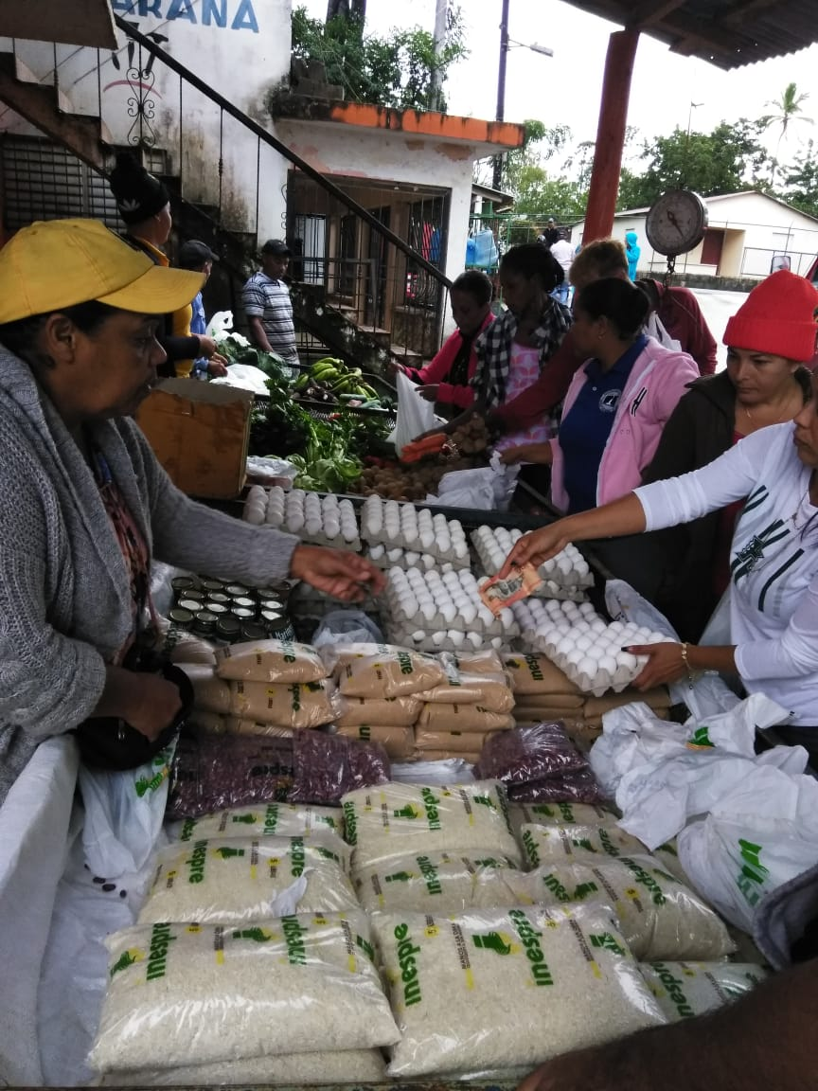
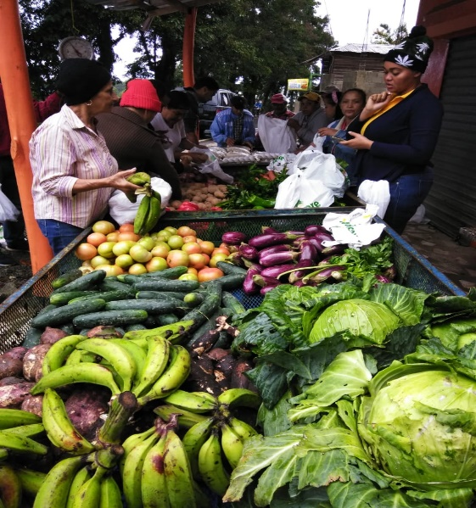
Algunos eventos en Mercados de Productores realizados durante el año 2019 en diferentes puntos del país.

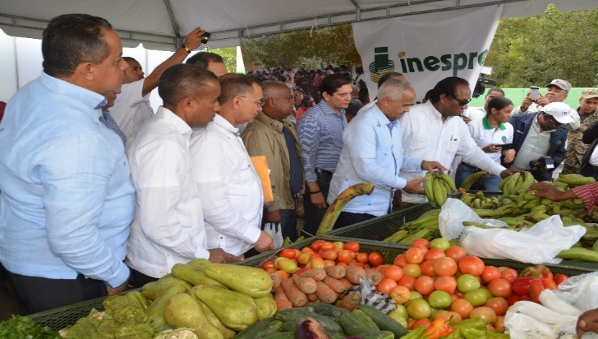
Mercado de Productores en Buena Vista, Jarabacoa

Visita del Ministro de Agricultura Mercado de Productores de San Juan de la Maguana
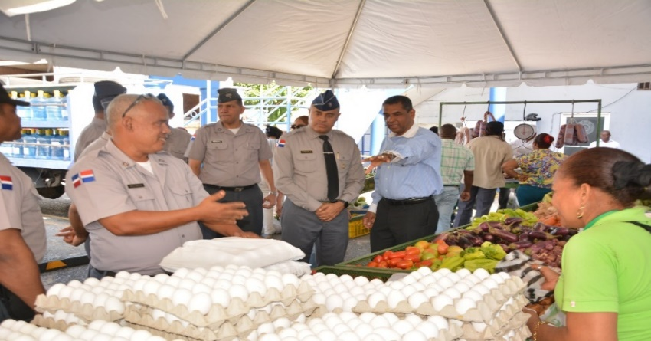

Mercado realizado en la Policía Nacional,

El 11 de diciembre del 2019 INESPRE celebró sus 50 aniversario, realizando 50 Mercados de Productores y Bodegas Móviles (jueves, viernes y sábado), en el DN, el Gran Santo Domingo y varias provincias del país.
Además, realizaron un acto solemne en la sede principal con la presencia del Ministro de Agricultura, funcionarios, empleados, representantes del sector agropecuario y otras personalidades.
Un día como hoy (jueves 11) del año 1969 fue creado el INESPRE, organismo normativo y facilitador de la comercialización agropecuaria.

Mesa principal en el acto de celebración de los 50 aniversarios de la creación de INESPRE.

Participantes en el acto de celebración. Jueves 11 de diciembre del 2019.

